Муниципальное бюджетное образовательное учреждение
«Средняя общеобразовательная школа с. Новое»

Аналитический отчет
по воспитательной работе
за I полугодие 2019-2020 учебного года

2020 г.

Составила: заместитель директора по ВР Л. Р. Богатырева

Пояснительная записка

Управление качеством воспитательного процесса в МБОУ «СОШ с. Новое» связывается, прежде всего, с информационно-аналитической деятельностью заместителя директора школы по воспитательной работе.
Основной целью воспитания ставилась поддержка ребенка на пути обретения им свобод способности, т.е. развитие самосознания, приобщение к культурным ценностям, освоение социальных и культурных компетенций.
Воспитательный процесс регулируется локальными актами:
-Положение о методическом объединении классных руководителей
- Положение о классном часе, классном собрании
-Положение о родительском комитете
-Положение о родительском собрании
-Положение о Совете профилактике безнадзорности и правонарушений несовершеннолетних
- Положение об организации дежурства

Главная идея воспитательной системы школы:
Приоритет развития актуальных и потенциальных возможностей личности, ее способностей и потребностей, готовности к самопознанию, самореализации.

Цели и задачи:
- Способствовать развитию нравственной, физически здоровой личности, способной к творчеству и самоопределению;
- Воспитание и развитие активной и свободной личности, умеющей самостоятельно действовать с учётом индивидуальных способностей и собственных интересов, готовой к творческой деятельности;
- Создание в школе единого воспитательного пространства, где главным критерием является развитие личности ребёнка на основе ценностей национальной культуры, региональных и местных традиций, помогающих воспитанию у детей любви к Отечеству и родному краю;
- Формирование личности, усвоившей духовные ценности истории и культуры родного края, имеющей сознательную и нравственную позиции;
- Обеспечение развития школьника - его склонностей, способностей;
- Воспитание любви к родному краю, дому, семье, школе, природе, России;
- Развитие в детях чувства красоты, умение видеть, чувствовать, понимать красоту и беречь ее;
- Укрепление здоровья учащихся через уроки, спортивные мероприятия, поездки на природу.
Воспитание детей строится на гуманистических традициях. Их основной принцип: отношение к человеку – делает самого человека, проявляется, реализуется и складывается в системе «диалогических» связей между людьми, где формируется уважение как другому человеку и иной культуре, так и к самому себе и к своей культуре.

- Анализработыклассныхруководителей.
В метод. объединениеклассныхруководителей в учебномгодувходит 17классныхруководителей, изних9 – начальнаяшкола (0-4 кл.), 5 – среднеезвено (5-8кл.), 3 –старшиеклассы (9-11 кл.).
Задачи:
1. Овладениекласснымируководителяминовымиметодами и приёмамивоспитания.
2. Созданиеусловийдляпедагогическогомастерства, совершенствованияработыкаждогоклассногоруководителя.
3. Продолжениеработыпосозданиюметодической «копилки» школы.
4. Изучениеновыхподходов к проведениюродительскихсобраний.
Классные руководители:
Классными руководителями на начало учебного года были назначены:
- Гуражева Лейла Руслановна – подготовительный класс
- БузуртановаЗульфия Руслановна– подготовительный класс
- Бокова Любовь Магомедовна– 1 «А» кл.
- Котиева Диана Магомедовна – 1 «Б» кл.
- Оздоева Лейла Абдурахмановна – 2 «А» кл.
- ЧемурзиеваФэридэАлихановна – 2 «Б» кл.
- БарахоеваМадина Руслановна – 3 «А» кл.
- Евлоева Индира Иссаевна– 3 «Б» кл.
- МациеваМадинаАсхабовна – 4 «А» кл.
- ХаниеваХаваБатыровна – 4 «Б» кл.
- Плиева Ася Иссаевна – 5 «А» кл.
- Шадыжева Бэла Магомедовна – 5 «Б»кл.
- ХаниеваМадина Борисовна – 6 «А» кл.
- ГаравожеваХядиСултановна – 6 «Б» кл.
- Аушева ИризаАлихановна–7 кл.
- ДорсиговаЭсетХаматхановна– 8кл.
- КотиеваХава Муратовна – 9кл.
- ЦуроваЛайлаМовлиевна – 10кл.
- ТаркоеваХаваЮсуповна – 11 кл.

Классные руководители 1-11 классы согласно составленному плану воспитательной работы проводили классные часы и родительские собрания.
С 14 по 19 октября 2019 года была проведена диагностика уровня воспитанности среди 1-11 классов.
Цель: Определение уровня воспитанности учеников и осуществление на основе этого реального руководства самовоспитания и саморазвития учеников.
Все классные руководители 1-11 классов заполнили в своих классах анкеты уровня воспитанности и сдали в назначенный срок.

Результаты мониторинга:

Начальное звено (0 – 4 классы):
В звене 246 обучающихся
Из них:
59 (26,9%) - обучающихся имеют высокий уровень воспитанности
68 (30,4%) - обучающихся – хороший уровень.
86 (42,7%) - обучающихся - средний уровень
0 - (-) - обучающихся - низкий уровень.

Среднее звено (5 –9 классы):
В звене 167 обучающихся
Из них:
41 (23,8%) - обучающихся имеют высокий уровень воспитанности
63 (35,8%) - обучающихся – хороший уровень.
72 (44,3%) - обучающихся - средний уровень
0 (-) - обучающихся - низкий уровень.

Старшее звено (10-11 классы):
В звене - 6 обучающихся
Из них
3 (50 %) - обучающихся имеют высокий уровень воспитанности
3 (50 %) - обучающихся – хороший уровень.
0 (-) - обучающихся - средний уровень
0 (-) - обучающихся - низкий уровень.

В школе 416 обучающихся
Из них:
103 (24,5%) - обучающихся имеют высокий уровень воспитанности
134 (31,4%) - обучающихся – хороший уровень.
158 (43,9%) - обучающихся - средний уровень
0 (-) - обучающихся - низкий уровень.
Подводя итог, можно сделать выводы о том, что воспитательная работа в классах и в школе находится на хорошем уровне и дает положительные результаты.
Общешкольное родительское собрание проведено 1.
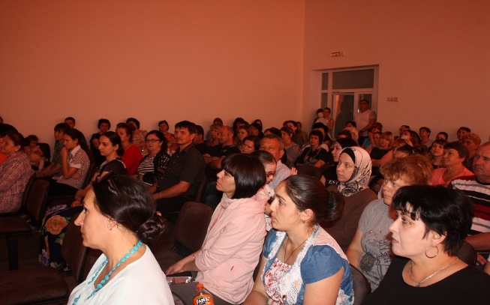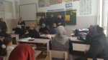

Классными руководителями 1-11 классов в течение года ведутся папки «Система работы классного руководителя» в соответствии с планом воспитательной работы.
Анализ деятельности классных руководителей за I полугодие показывает, что работа с классными коллективами идёт на хорошем уровне.

Школьные мероприятия:
- 1-3 сентября в РСО-Алания были объявлены Днями траура. 2-3 сентября в нашей школе были проведены мероприятия, посвященные проблеме борьбы с терроризмом. День солидарности в борьбе с терроризмом - памятная дата, установленная в России еще в 2005 году, она связана с трагическими событиями в Беслане, где в сентябре 2004 года террористы захватили городскую школу. В этот день в нашей стране вспоминают жертв террористических актов, а также сотрудников правоохранительных органов, погибших при выполнении служебного долга.
- Классные руководители подготовили презентации, инструктажи по безопасности, показали видеоролики и обучающие фильмы.
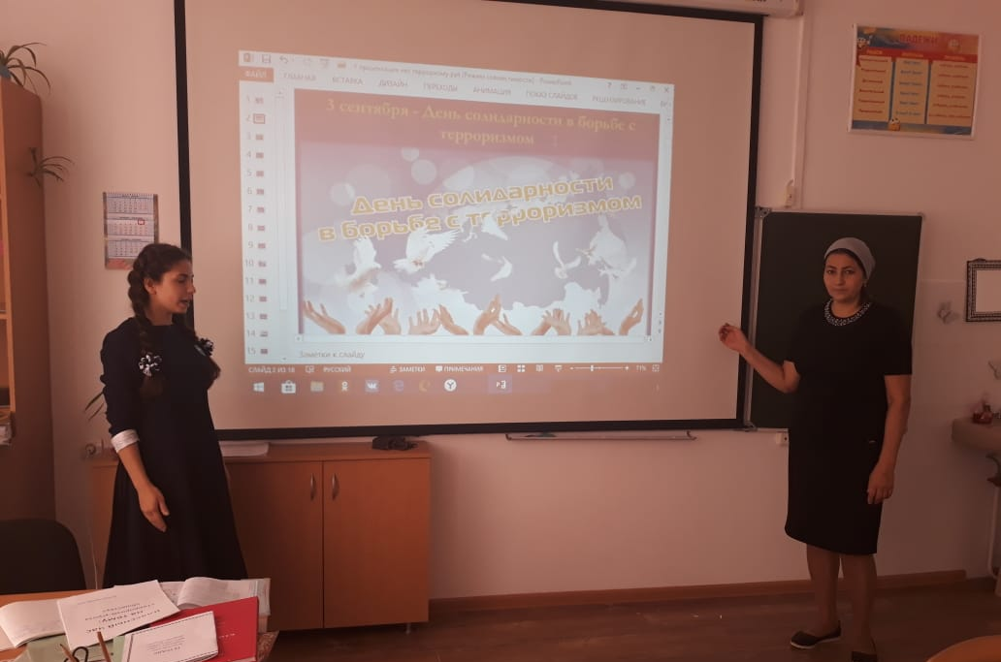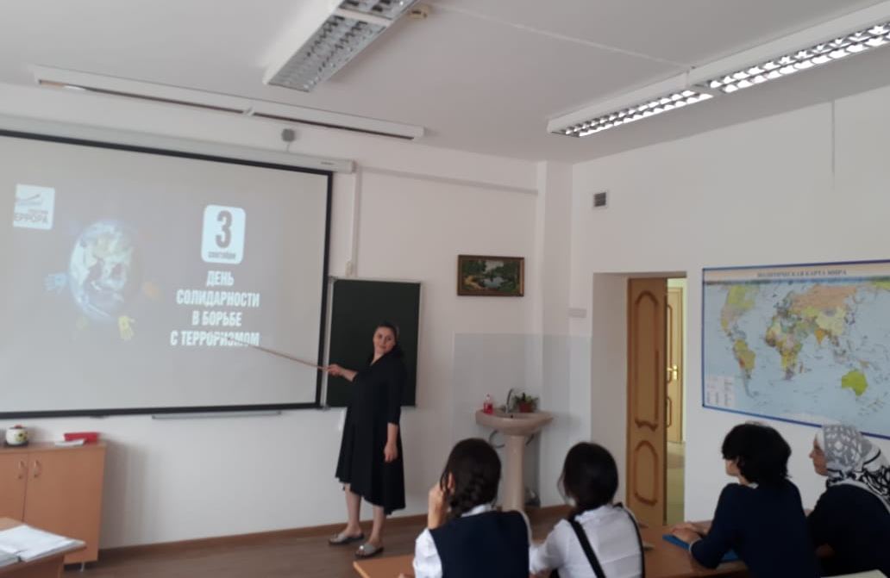

В фойе 1 этажа был обновлен антитеррористический стенд.
Также был объявлен конкурс рисунков на тему: «Дети против терроризма»
В школьной библиотеке была оформлена выставка-обзор «Скажи терроризму – НЕТ!», где были представлены книги, статьи из периодических изданий и иллюстрации.
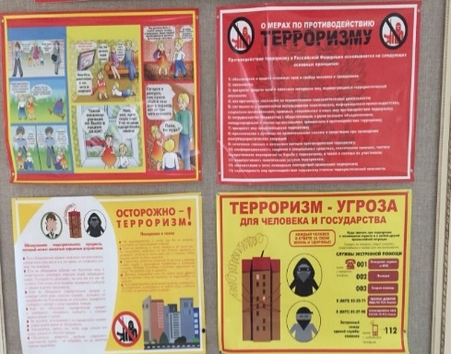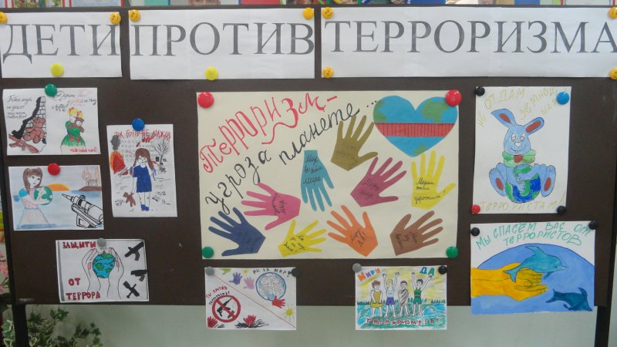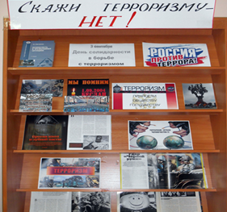

- День знаний - 4 сентября.В этот день была проведена торжественная линейка. Традиционно, самыми яркими звездами торжества являлись юные школьные таланты, которые блистают своим творчеством перед сверстниками, родителями и старшеклассниками. Ребята пели, танцевали — одним словом, усиливали эффект праздничного настроения.

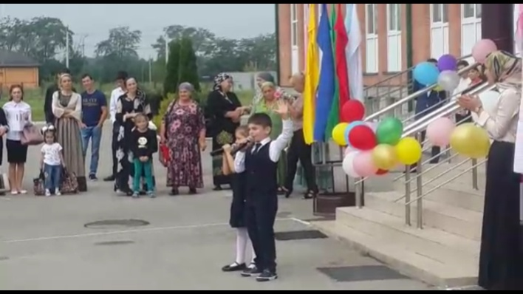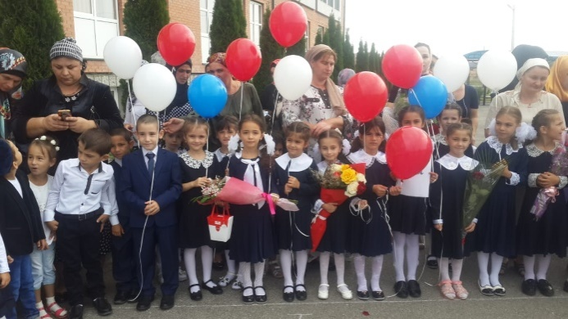

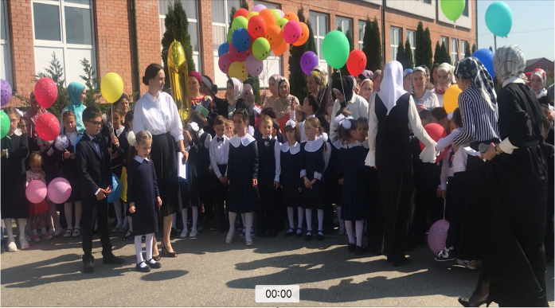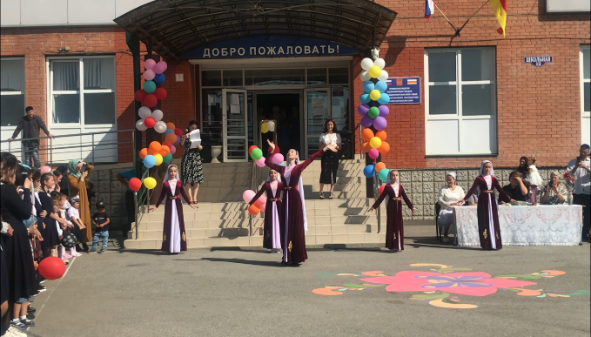

- 10 сентября состоялось принятие 5 «б» класса в «Общероссийское экологическое общественное движение «Зеленая Россия».«Зеленые пионеры» торжественно поклялись быть верными помощниками в деле охраны природыродного края.
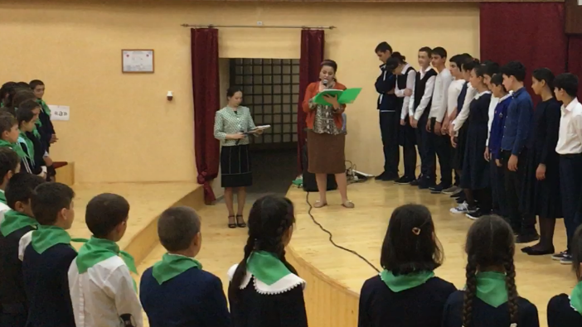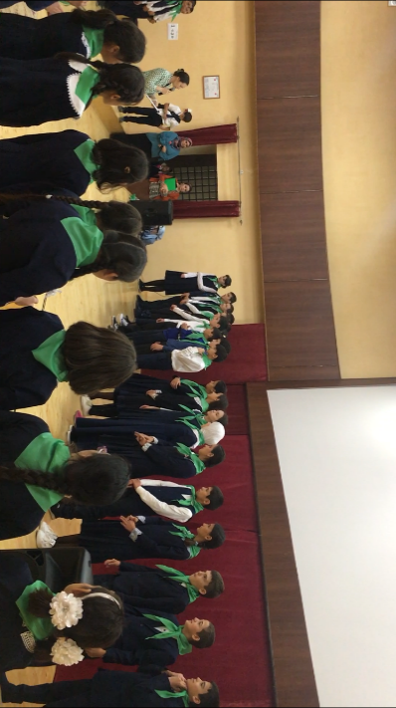
- с 6 по 29 сентября был объявлен Экологический субботник «Зеленая Россия». В субботнике приняли участие учащиеся всей школы. Для проведения субботника был составлен план мероприятий на месяц, проведен инструктаж по технике безопасности во время работы на субботнике. Проведены Экологические уроки в 5-11 классах, беседы с родителями и детьми на темы: «О наведении порядка во дворах, в подворьях и прилегающих к ним территориях», беседы в классах на темы: «Сохраним и увеличим «лёгкие нашего посёлка». Была проведена огромная работа по уборке территории. В ходе уборки территории пришкольного участка и прилегающей к ней территории от мусора были очищены газоны, убран сухостой, произведена обрезка деревьев, кустарников, перекопка деревьев, уборка и приведение в надлежащий порядок клумб.
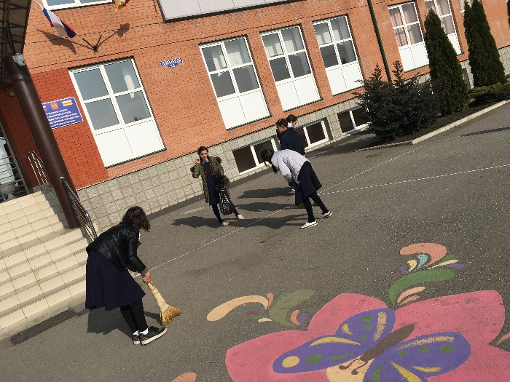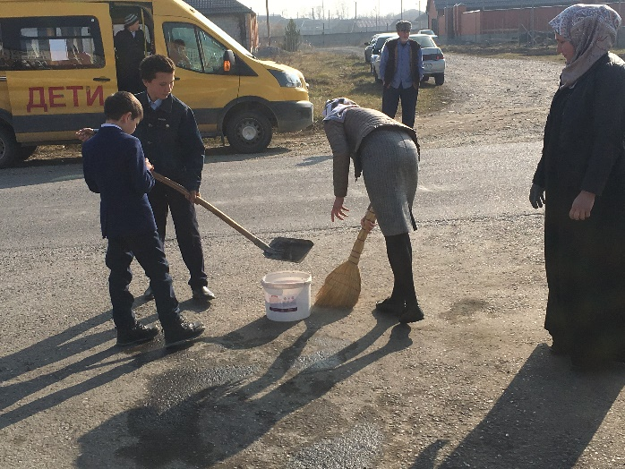

- 3.10 в школе состоялось торжественное принятие в ряды ВВПД «ЮНАРМИЯ» учащихся 5-6-х классов.Юнармейцы дали торжественную клятву на верность Отечеству и всему юнармейскому братству, быть патриотами и достойными гражданами России, с честью и гордостью нести высокое звание юнармейца. Для мальчишек и девчонок – это школа будущего, где воспитывается настоящий характер, смелость, целеустремлённость, патриотизм и воля к победе.

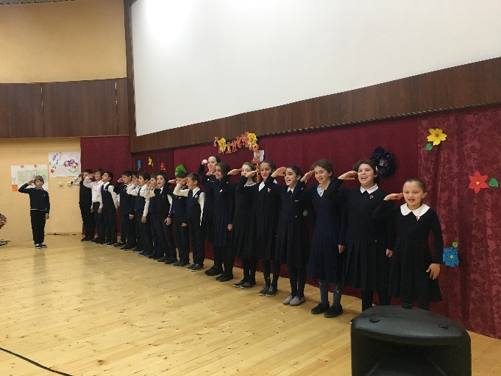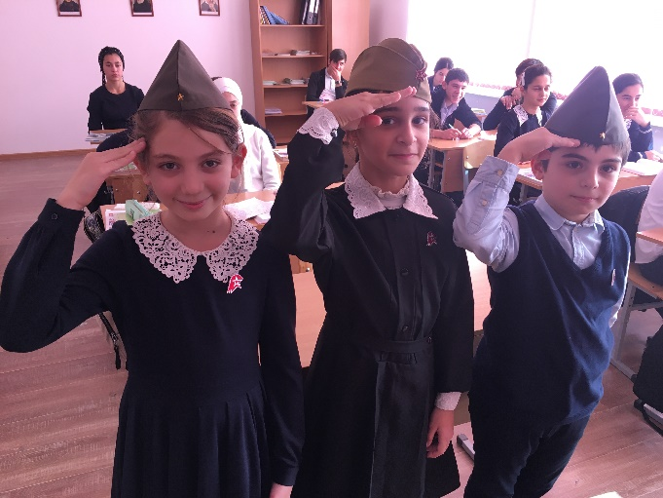
- 5 октября - День учителя. Проводился в форме концерта «Спасибо вам, Учителя!». Учащиеся подготовили развлекательную программу с танцами, песнями и презентациями из жизни школы.
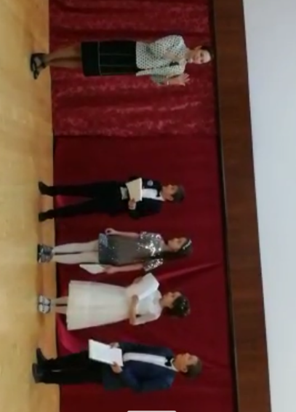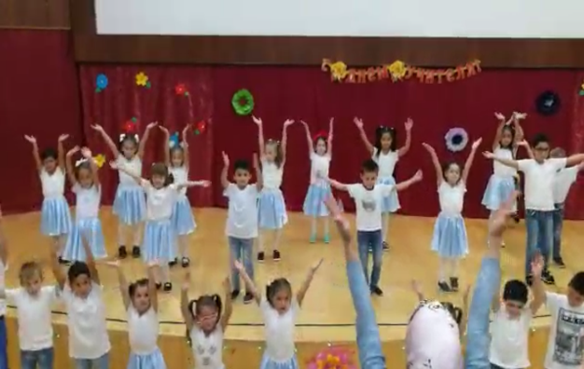

- 11 октября среди учащихся школы был проведен конкурс поделок «Осенние фантазии». Участниками конкурса являлись ученики всех классов, проявившие творчество, оригинальность замысла и художественную выразительность. Победители конкурса были награждены грамотами.
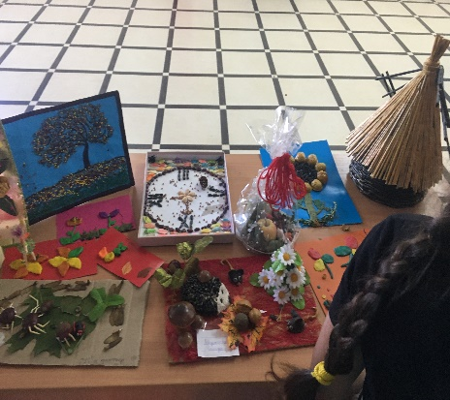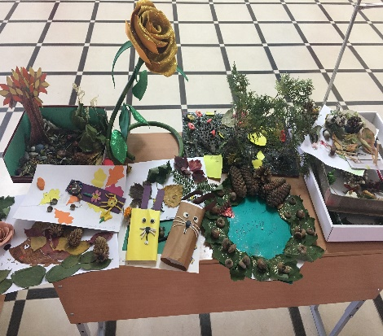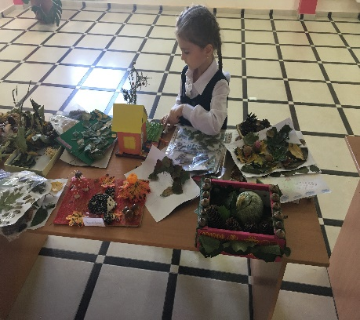
- 26 октября в нашей школе прошла «Осенняя ярмарка». Это был настоящий праздник, в котором приняли участие все классы с 1 по 11.
Ярмарка прошла очень весело и оживленно, с азартом и позитивными эмоциями. Интерес к данному мероприятию превзошел все возможные ожидания. Организована ярмарка была во дворе школы, с музыкой и песнями. Дети были наряжены в тематические костюмы, заранее подготовили названия своих команд, нарисовали плакаты, пели веселые частушки. На ярмарку приходили все проходящие и проезжающие жители села.
Осенняя ярмарка в МБОУ «СОШ с. Новое» принесла много ярких и незабываемых эмоций и впечатлений как детям, так и их родителям, а также педагогическому коллективу.
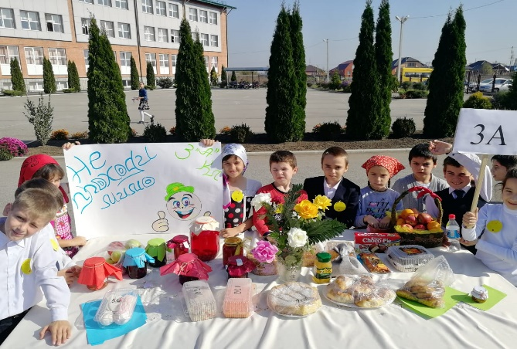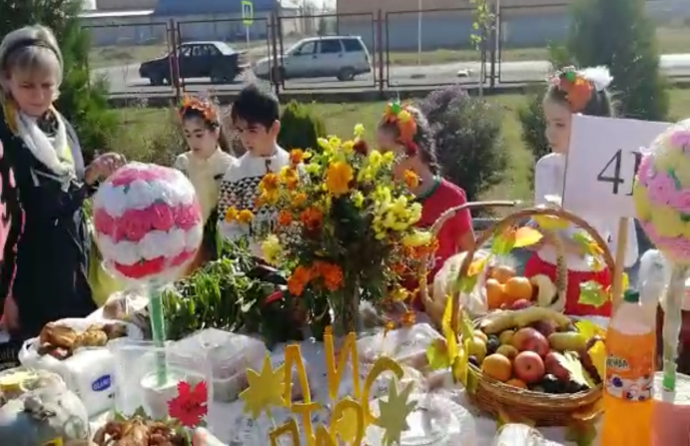

- 9 ноября в актовом зале школы свое представление провел «Цирк Хабарова» из Поволжья. На сцене выступали клоуны и гимнасты, а также обезьяны, кошки, собаки, рептилии, попугаи и др.
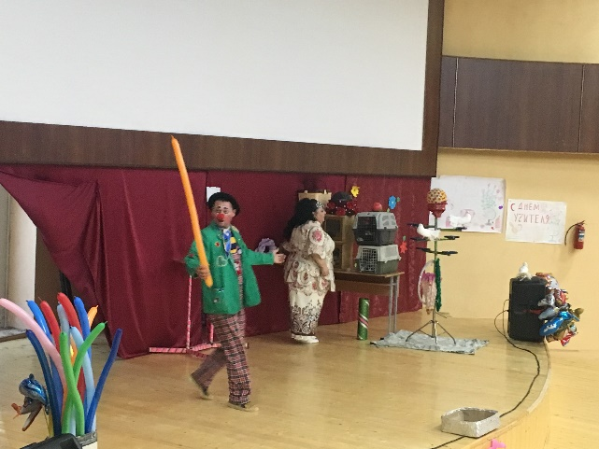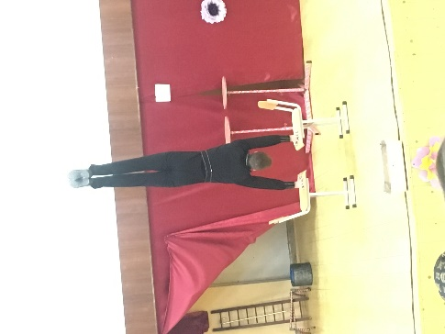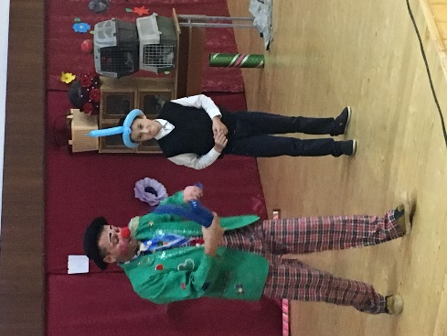

- 18 ноября был проведен конкурс детского рисунка красками и гуашью «Мир вокруг нас», в котором все участники конкурса проявили необыкновенную фантазию. Жюри оценивало мастерство, качество исполнения, оригинальность художественного исполнения и художественная ценность рисунка. Были определены 6 призовых мест, в двух возрастных категориях. На общей линейке в школе были вручены победителям грамоты под дружные аплодисменты ребят.
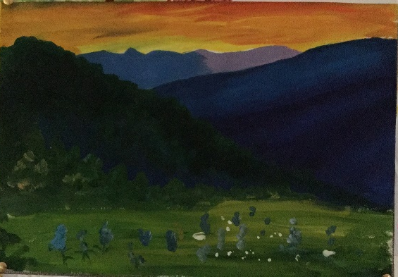

- 22.11 в школе состоялся благотворительный концерт артистов республики Ингушетия.
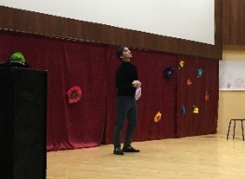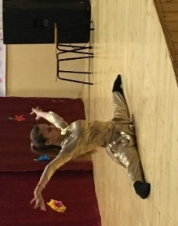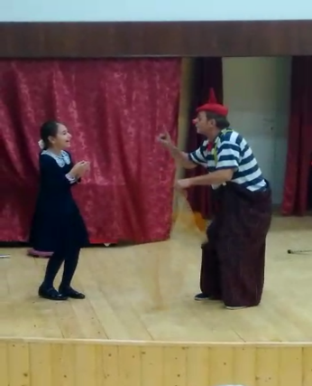

- Классные часы и викторины по ПДД в начальных классах (21 ноября)
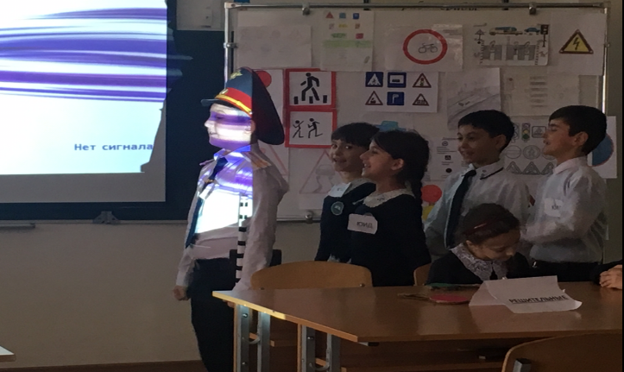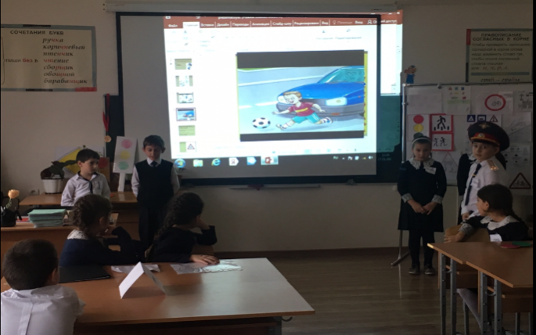

- 27.11 в школе прошел праздник, посвященный международному Дню Матери. Школьный зал был полон гостей, среди них - мамы, мамы мам (бабушки), ученики, учителя.Уходили мамы с особым чувством одухотворения и легкости. Праздник выдался, что называется, на славу. Воспитанники школы подарили замечательный концерт, который получился особым, действительно ярким и добрым!
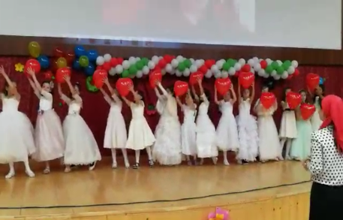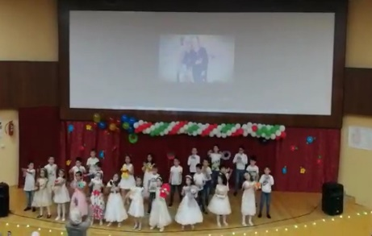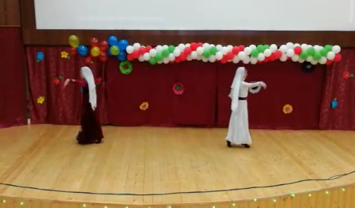

- 11 декабря в школе был проведен конкурс «Авторского стиха». Для участия в конкурсе принимались авторские стихи, отражающие внутренний мир юных поэтов, их видение настоящего времени, и своего предназначения в современной поэзии.
Жюри оценивало результаты в двух категориях – начальных классов и старших классов. Победители конкурса были награждены книгами с произведениями поэтов и дипломами, участников конкурса поощрили грамотами.
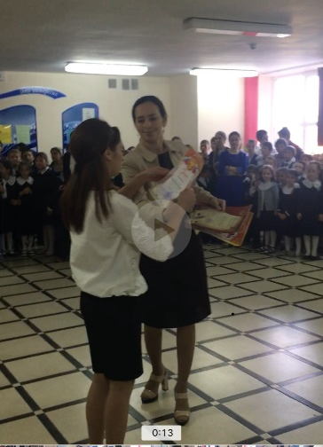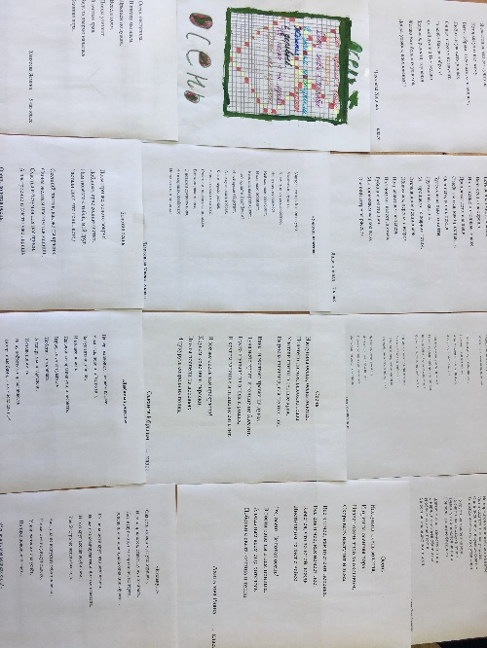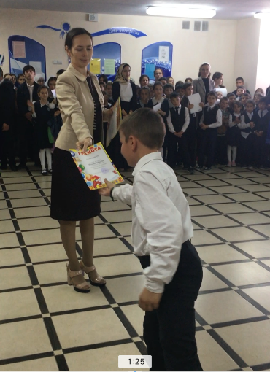

- 14 декабря в школе выступали артисты Русского Государственного музыкально-драматического Театра РИ. Пьеса «Предложение» А. П. Чехова»

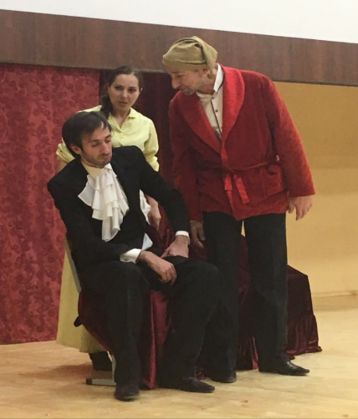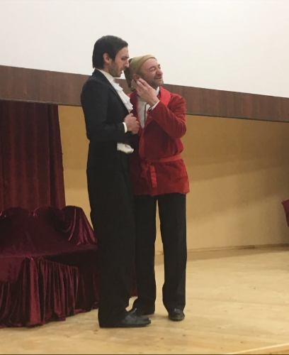

- 27 декабря состоялись новогодние мероприятия.Открыли праздник веселые и задорные ведущие. Они плавно перенесли ребят в волшебную сказку. С какими только сказочными героями дети не встретились... Вместе со сказочными персонажами ребята погрузились в атмосферу праздника. Ребята с огромной радостью встретили самых долгожданных гостей на празднике – Деда Мороза и Снегурочку. Новогодние мероприятия для детей прошли с весельем, задором и прекрасным настроением.
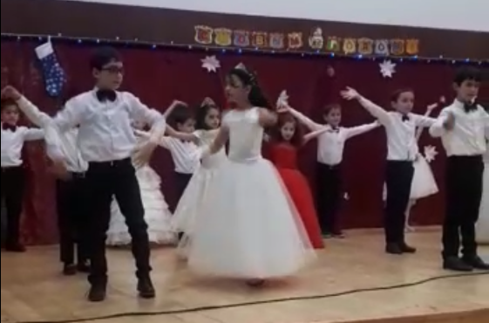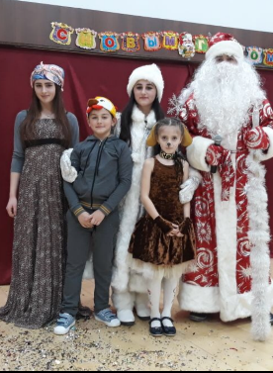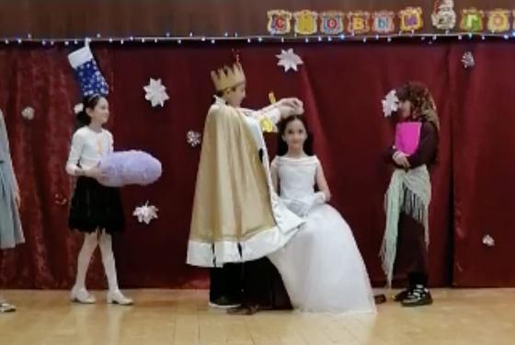

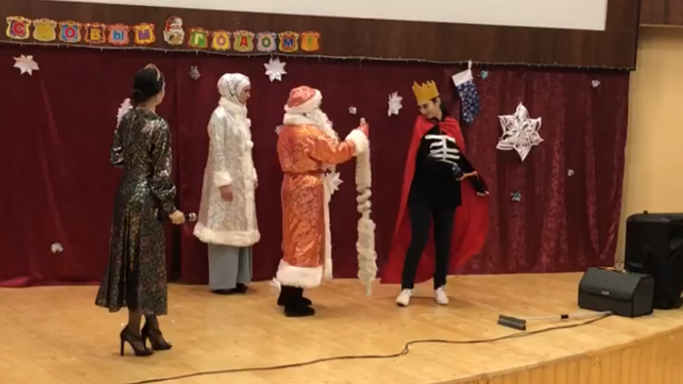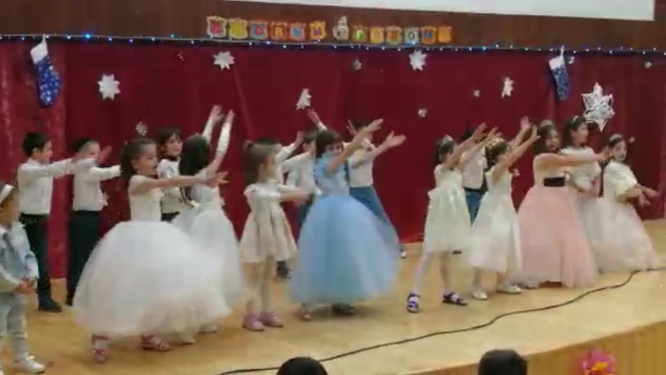

Сравнительный анализ социологических данных
по МБОУ СОШ с. Новое
№ | Социологические данные
1 | Общее число учащихся на 1 сентября | 419
2 | из них мальчиков | 237
3 | Девочек | 182
4 | Количество классов | 19
5 | Всего семей | 183
6 | Число многодетных семей | 161
7 | Число учащихся из многодетных семей | 385
8 | Число малообеспеченных семей | 142
9 | число учащихся из малообеспеченных семей | 321
10 | Число учащихся, родители которых вдовы (полусироты) | 9
11 | Число учащихся, воспитываемых одинокими матерями | 15
12 | Число детей инвалидов | 11
13 | Число учащихся, обучающихся на дому | 5
14 | Число учащихся, находящихся под опекой | 2
15 | Круглые сироты | 5
16 | Число учащихся, живущих с отчимами и мачехами | 9
17 | Число семей, находящихся в социально - опасном положении СОП)  -число учащихся из семей СОП | 0  0
18 | Число учащихся из группы риска | 4
19 | - из них состоящих на ВШУ | 1
20 | Число учащихся, состоящих на учете ПДН | 0

Задачи на второе полугодие:
- Сделать социальный паспорт за второе полугодие;
- Провести мартовский учет школьников и дошкольников;
- Постоянно работать с учащимися, которые пропускают уроки;
- Провести постоянную работы с неблагополучными семьями и их детьми.

Внеурочная деятельность
Важным звеном в системе воспитательной работы школы является система дополнительного образования. В течение 1 полугодия в школе работали следующие кружки:
наименование | понедел. | вторник | среда | четверг | пятница | суббота | учитель
ВОЛЕЙБОЛ |  |  | 14.00-16.00 (мл. гр.)  18.00-20.00 (ст. гр.) |  | 14.00-16.00 (мл.гр.) |  | Нагоева Л.С.
БАСКЕТБОЛ | 14.00-16.00  (старшая группа) |  |  | 14.00-16.00 (мл. гр.) |  |  | Нагоева Л.С.  Тангиев З.М.
ФУТБОЛ |  | 14.00-16.00 (млад. группа) |  |  |  | 14.00-16.00 (мл. гр.) | Тангиев З.М.

Все руководители кружков старались вовремя проводить занятия кружков, разнообразить формы проведения, привлекать к подготовке и проведению их учащихся. Анализ журналов кружковой работы показывает, что почти все кружки выполнили свой программный материал и если естьотставание, то незначительное и по уважительной причине (болезнь руководителя кружка, праздничные дни).

Анализ мероприятий по экологическому воспитанию,
краеведческой работе
Целью служило:
1. Углублять знания о природе и передавать их другим.
2. Научиться жить в гармонии с природой, помогать взрослым охранять и оберегать ее, улучшать экологическую обстановку.
3. Воспитывать навыки здорового образа жизни.
4. Воспитывать бережное отношение к учебникам, мебели и к хлебу.
5. Учить детей ценить труд взрослых.

№ | Мероприятия | Ответственные | Охват детей
1 | Привлекать учащихся к озеленению и благоустройству школьного двора, к труду на пришкольном участке. | Зам. дир. по в/р, организатор, кл. рук | Учащиеся 3-11 классов
2 | Организовать орган «Зеленая лаборатория» и наладить его работу. | Зам. дир. по в/р, организатор, кл. рук | Учащиеся 3-11 классов
3 | Организовать уход за закрепленной территорией вокруг школы. | Зам. дир. по в/р, организатор, кл. рук | Учащиеся 3-11 классов
4 | Провести экологическую неделю | Зам. дир. по в/р, организатор, кл. рук | Учащиеся 3-11 классов
5 | Проводить работу по сохранности учебников и школьной мебели. С этой целью проводить смотры. | Зам. дир. по в/р Ст. вожатая, кл. рук. | Все классы

Организация соревновательной-досуговой деятельности учащихся.

В школе проводится большая работа по организации соревновательно- досуговой деятельности учащихся. Участие в спортивно-оздоровительных мероприятиях различного уровня способствует повышению интереса, и, как следствие, мотивации к занятиям физической культурой. Массовость и результативность участия в физкультурно-оздоровительных праздниках, в том числе, служит критерием оценки успешности деятельности МО учителей физкультуры по формированию ЗОЖ. В течении I полугодии учебного года учащиеся школы приняли активное участие в ряде спортивных и физкультурно-оздоровительных мероприятий.

Участие в спортивно-оздоровительных мероприятиях
№ | Дата | Деятельность | Уровень
1 | Сентябрь | Веселые старты для учащихся 1-4 классов. | школа
2 | Октябрь | Соревнования по легкой атлетике среди учащихся | школа
3 | Октябрь | Соревнования по волейболу для 8-11 классов.  Соревнования по баскетболу 5-7 классов.  Веселые старты для учащихся 1-2 классов. | Школа
4 | Октябрь | Соревнования по волейболу среди 6-11 классов | Районные соревнования
5 | Октябрь | «Веселые старты» для учащихся 3-5 классов | Школа
6 | Октябрь - ноябрь | Соревнования по баскетболу для учащихся 6-11 классов. | Районные соревнования
7 | Декабрь | Веселые старты среди учителей | школа

По окончании каждого соревнования подводятся итоги:
в районных соревнованиях в первенстве по баскетболу среди учащихся общеобразовательных учреждений Пригородного района команда МБОУ «СОШ с. Новое» заняла 2 место, в первенстве по волейболу – 3 место.

Работа по профилактике правонарушений
среди несовершеннолетних

Работа по профилактике правонарушений несовершеннолетних в школе проводится с целью повышения эффективности работы по профилактике беспризорности, безнадзорности и правонарушений несовершеннолетних поставлены следующие задачи:
- Предупреждение безнадзорности правонарушений и антиобщественных действий несовершеннолетних, выявление и устранение причин условий, способствующих этому.
- Обеспечение защиты прав и законных интересов несовершеннолетних.
- Добиться 100% -го охвата секциями, кружками трудновоспитуемых несовершеннолетних.
- Поднять роль семьи в воспитании несовершеннолетних.

В состав Совета профилактики школы входят:
Председатель Комиссии - Богатырева Л.Р. (заместитель директора по ВР); Секретарь Комиссии – Шадыжева Б. М. (руководитель МО-классных руководителей);
Члены Комиссии – Султыгова Р.М. (социальный педагог);
- Шаухалова А.М. (педагог-психолог);
- инспектор по делам несовершеннолетних Яндиева З.Б.

За 1 полугодие на внутришкольный учет поставлен 1 учащийся.
МБОУ СОШ с. Новое тесно сотрудничает с правоохранительными органами Пригородного района, в частности, с инспектором ПДН Яндиевой З. Б.
В течение первого полугодия в школе регулярно проводились профилактические беседы о вреде наркотических веществ, о влиянии никотина и табака на организм, организовывались просмотры документальных фильмов с целью профилактики правонарушений. Обучающиеся сделали для себя ценный вывод – за каждый проступок последует ответственность!
Выводы.
Об эффективности воспитательного процесса следует судить в двух планах – результативном и процессуальном. Воспитание тем эффективнее, чем больше результаты совпадают с целями. Результативность проявляется в уровне воспитанности учащихся, который выражается в показателях – наблюдаемых признаках поведения и сознания. Можно сказать, что результативность за I полугодие 2017-2018 учебного года находится на хорошем уровне. Процессуальная оценка эффективности воспитательного процесса состоит в установлении того, насколько адекватны цели, содержание работы, выбраны методы, средства и формы ее, учтены психологические условия и многое другое в деятельности педагогического коллектива. О процессуальной оценке можно сказать, что она находится на уровне выше среднего.
Цели и задачи на IIполугодие 2019-2020 учебного года
Наосноветехпроблем, которыевыделились в процессеработы, можносформулироватьцели и задачинаII полугодие:

1.Продолжитьработупоповышениюнаучно-теоретическогоуровняпедагогическогоколлектива в областивоспитаниядетей.
2.Учиться сочетать индивидуальные и коллективные виды деятельности, объединить усилия педагогов, детей, родителей для результативной деятельности.
3. Разностороннее развитие детей, формирование их творческих способностей, социальной и коммуникативной компетенции.

4. Совершенствоватьработупоприоритетнымнаправлениямвоспитательнойдеятельности

Заместитель директора по ВР Богатырева Л.Р.

